Консультация для родителей
«Почему и зачем рисуют дети» 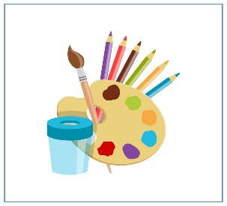

Изобразительная деятельность – это специфическое образное познание действительности.
Рисование — одно из самых любимых занятий детей с раннего возраста.

Занятия изобразительной деятельностью благотворно влияют на общее развитие ребёнка: пробуждают эмоциональную отзывчивость, воспитывают чувство прекрасного, развивают мышление, внимание, память, воображение.

Первые годы жизни ребенка особенно важно развитие зрения, моторики, координации. Осознавать окружающее дети учатся быстрее, чем накапливают слова, рисование позволяет выразить в образной форме то, что они знают и переживают, способствует психологической разгрузке. Взрослым, которые соприкасаются с изобразительной деятельностью ребенка и хотят помочь ему, прежде всего, необходимо понимать, как рисует ребёнок и почему он так рисует.

Этапы развития детского рисунка.
Первая стадия до изобразительного этапа – стадия каракулей, которая начинается примерно в возрасте двух лет. Этот этап так же называют стадия «марания». Такое рисование является предпосылкой развития полноценной деятельности. 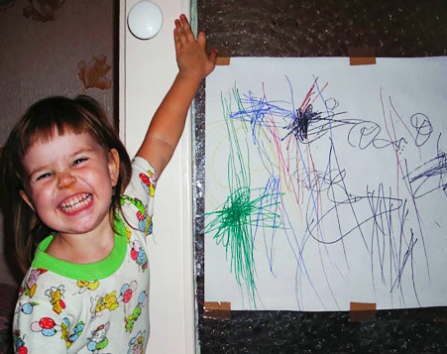 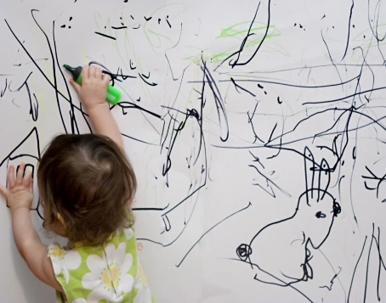
Вторая стадия до изобразительного этапа – от 2-х до 3-х лет. Начав рисовать в этом возрасте, дети проходят последовательные ступени овладения линией, формой, пространством и цветом в соответствии с возрастом и уровнем психофизиологического развития до определенной степени умения.
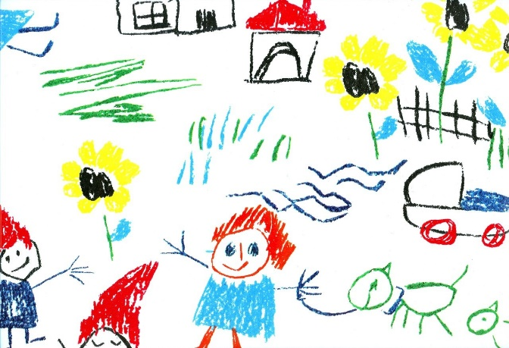
Третья стадия примерно в возрасте 3,5 лет начинается изобразительный период предметного рисования (схематичного изображения). Первые предметные изображения, как правило, не создаются специально, они "узнаются" в том, что нарисовано. На этом этапе дети рисуют «головоногов», то есть у «человечка» есть голова — круг, глаза — точки, рот, руки и ноги — линии.
Четвертая стадия развития рисунка - стадия правдоподобных изображений. Стадия отказа от схем и попытка воспроизвести правдоподобное изображение. У нарисованного человека появляются волосы, шея, одежда, предметы в руках.
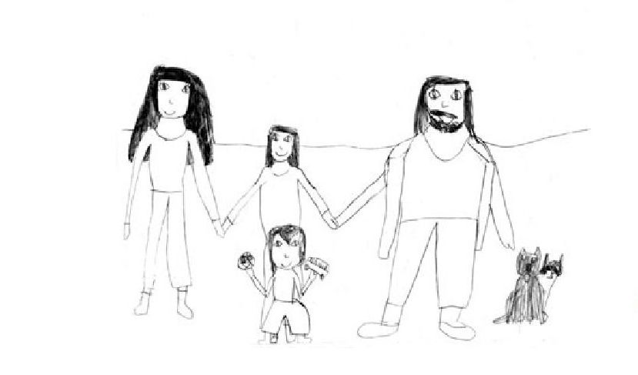
Пятая стадия развития ребенка с 4-5 лет дети во время рисования сосредоточены не на самом акте рисования, а на предмете, который они хотят изобразить. Их интересует готовый результат.
Следующая стадия развития рисунка с 6 лет наступает период «артистических фантазий», и в центре интереса становится не предмет, а само рисование.
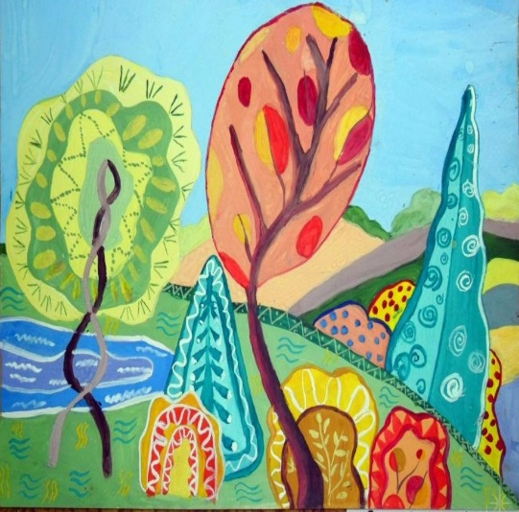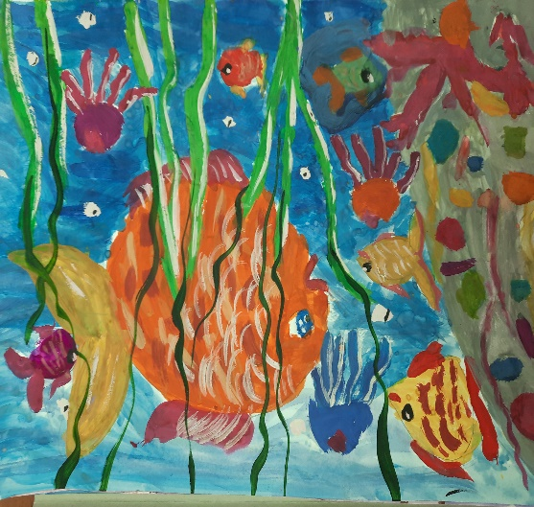
Рисование – большая и серьезная работа для ребенка. Даже каракули содержат для маленького художника вполне конкретную информацию и смысл. Взрослых удивляет то, что спустя продолжительное время ребенок всегда точно указывает, что и где именно изображено на листе, покрытом, казалось бы, случайным переплетением линий и закорючек. Что касается смешных неправильностей в рисунках: рисунки эти строго отражают этапы развития зрительно-пространственно-двигательного опыта ребенка, на который он опирается в процессе рисования. Так, примерно до 6 лет дети не признают пространственного изображения, рисуя только вид спереди или сверху, и совершенно не поддаются в этом отношении какому-либо обучению. Суть в том, что дети, как иногда кажется окружающим, вовсе не безразличны к своему творчеству. И эта эстетическая значимость собственной изобразительной деятельности проявляется рано: детям нравятся свои рисунки больше, чем образец, с которого они рисовали.

Путь к прекрасному, к постижению красоты долгий и непростой.
Изобразительное искусство, как и письмо, имеет свои законы, свои приемы, свою азбуку, незнание которой и ставит нас в тупик. Неслучайно у многих людей, не постигших этих законов, с возрастом пропадает всякий интерес к рисованию (человек сам для себя решает: я рисую плохо, я не умею рисовать).
Чтобы этого не произошло с вашим ребенком, мы поделимся нетрудными советами:
1. Относитесь к рисованию вашего ребенка серьезно;
2.Рисуя, ребенок узнает много нового, развивает речь, тренирует память, тренирует руку, усваивает простейшие математические понятия, а главное формирует чувства;
3. По возможности организуйте дома уголок, где у ребенка имеется бумага, цветные карандаши, краски и кисточки;
4. Приучайте ребенка к порядку и аккуратности;
5. Больше общайтесь с ребенком;
6. Задавайте ему вопросы, терпеливо выслушивая ответы;
7. Не отказывайте в помощи;
8. Радуйтесь его победам.

Ребенку совсем не просто адаптироваться в окружающем мире. Он еще очень мало знает и понимает. Наберитесь терпения, будьте осторожны в суждениях и оценках его первых рисунков; чаще хвалите его за труд, расспрашивайте, что он изобразил на своих рисунках (хотя на ваш взгляд это "закорючки").

Надеемся, что при вашем содействии маленький человек сумеет овладеть основами графической грамоты, которая в будущем откроет ему путь к пониманию изобразительного искусства и красоты окружающего мира независимо от избранной им в жизни профессии.
